II RECOGIDA DE JUGUETES Y LIBROS USADOS

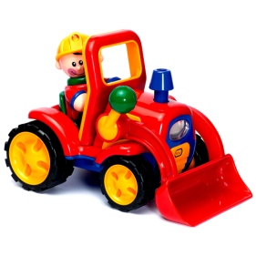

11 DE DICIEMBRE

DE 12:00 A 14:00 HORAS EN LA SEDE LA COFRADIA

SE OBSEQUIARA CON CHOCOLATE CON BIZCOCHOS A TODOS LOS NIÑOS

QUE TRAIGAN UN JUGUETE O LIBRO USADO

TODO LO RECOGIDO SE ENTREGARA A CARITAS